Слайд № 10.
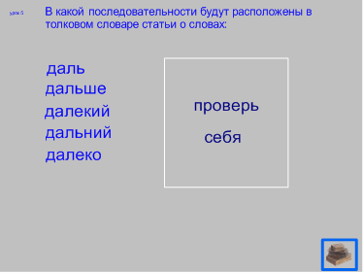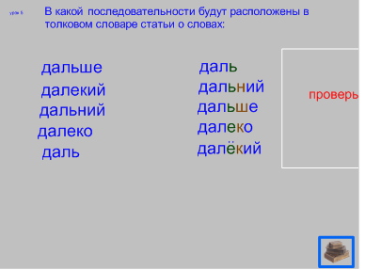
Дети предлагают свои варианты, работая стилусом и объясняя свой выбор. Затем рамку отодвигаем и проверяем себя.
Слайд № 11 к уроку № 7
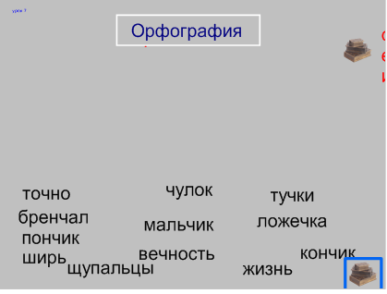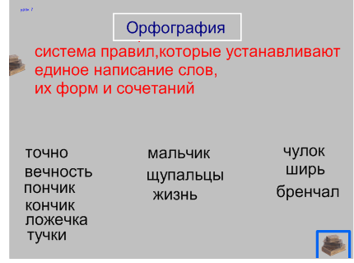
Дети стилусом распределяют слова на группы, объясняя орфограммы.
Слайд №12, 13 к уроку № 8
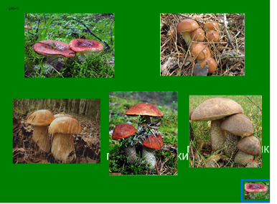 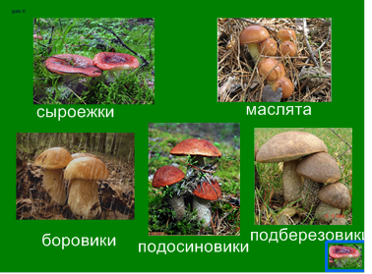Названия грибов спрятаны за картинки и вытаскиваются стилусом (продолжаем работать над лексическим значением слова)
Слайд № 13
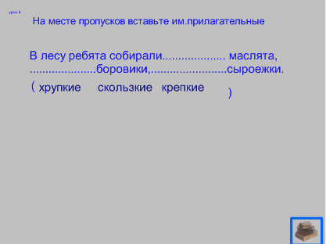 Ребята работают стилусом, вставляя слова в предложение.

